**«Осторожно КАНИКУЛЫ - 2021!» ВАЖНАЯ ИНФОРМАЦИЯ**



***Комиссия по делам несовершеннолетних и защите их прав в Тракторозаводском районе Волгограда***, ***воспитательный отдел ГБПОУ «ВКУиНТ им. Ю. Гагарина»* ПРЕДУПРЕЖДАЕТ:**в период летнего отдыха, в связи с увеличением времени пребывания детей и подростков в природной среде и нахождения без присмотра взрослых, возрастают риски возникновения опасных ситуаций и несчастных случаев, приводящих к травмам, несчастным случаям, смертности среди несовершеннолетних.

1. **Распространение COVID-19**

В условиях распространения новой опасной инфекции необходимо заботиться о своем здоровье (проводить профилактические мероприятия против ОРВИ, простуды, соблюдать рекомендации по профилактике и недопущению распространению COVID-19).

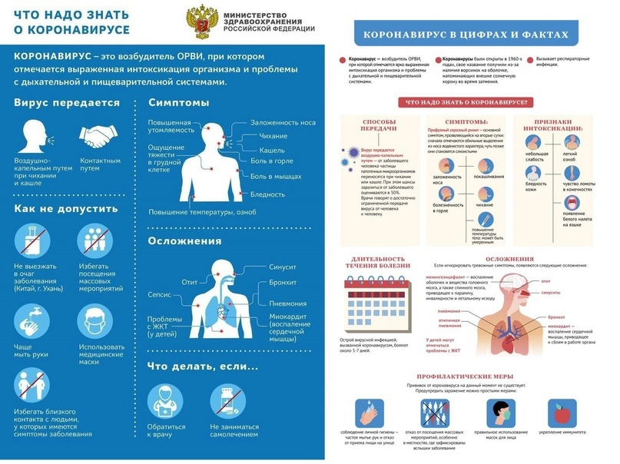

**В соответствии с постановлением Губернатора Волгоградской области от 12.06.2021 № 7417 «О внесении изменения в постановление Губернатора Волгоградской области от 15 марта 2020 г. № 179 «О введении режима повышенной готовности функционирования органов управления, сил и средств территориальной подсистемы Волгоградской области единой государственной системы предупреждения ликвидации чрезвычайных ситуаций», информируем вас о необходимости:**

— соблюдать социальную дистанцию 1,5 метра;

— использовать средства индивидуальной защиты органов дыхания,  
в общественных местах, в местах массового скопления людей,  
в общественном транспорте и маршрутных такси;

- в настоящее время **проводится вакцинация** населения.  
**Призываем вас сделать прививку! Защитите себя и своих близких!**



**2. Правила безопасности на воде**

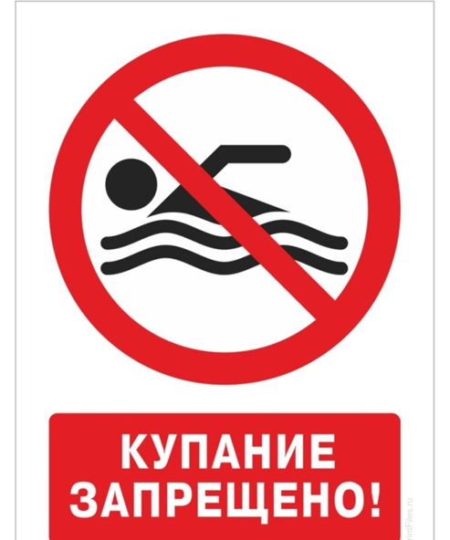

**С 21 июня в городе Волгограде официально открыт купальный сезон. Вместе с тем, предупреждаем, что в Тракторозаводском районе Волгограда отсутствуют места, специально оборудованные и разрешенные для купания.**

**Помните, что купание запрещено вне мест, предусмотренных для этого!**

**Особое внимание уделите детям и несовершеннолетним!**

**Жизнь наших детей, в наших руках!**

ПРЕДУПРЕЖДАЕМ!

**Купание в водоемах вне мест, разрешенных для этого, является нарушением правил охраны жизни людей на водных объектах, за что статьей 14.10 Кодекса Волгоградской области об административной ответственности предусмотрено административное наказание, а именно:**

* наложение административного штрафа на граждан в размере от пятисот до четырех тысяч рублей; на должностных лиц - от пятнадцати тысяч до двадцати пяти тысяч рублей; на юридических лиц - от тридцати тысяч до пятидесяти тысяч рублей.
* Купаться нужно через полтора часа после еды.

• Если температура воды менее +16° С, то купаться вообще не рекомендуется, так как от холода могут начаться судороги или может произойти потеря сознания.

• При температуре воды от +17 до +19 °С и температуре воздуха около 25 °С, в воде не следует находиться более 10-15 минут. • Плавать нужно только в специально оборудованных для этого безопасных местах.

• Запрещено заплывать за буйки, а если их нет, то слишком далеко от берега.

• Нельзя близко подплывать к судам.

• Нельзя прыгать в воду в местах, где мелко или незнакомое дно.

• Нельзя прыгать в воду с лодок, причалов, мостов и других, не предназначенных для этого мест.

• Нельзя после перегрева на солнце или долгого бега резко прыгать в холодную воду, это может вызвать шок и потерю сознания или остановку сердца. Предварительно надо сполоснуться водой. • Нельзя купаться в шторм и при сильных волнах.

• Нельзя купаться в водоемах, берег которых обложен большими камнями или бетонными плитами, они покрываются мхом, становятся скользкими и по ним опасно и трудно выбираться.

• Надувные матрасы и круги предназначены для плавания только вблизи берега.

• Нельзя играть в воде в игры, связанные с захватами соперника и удержанием его под водой, твой товарищ может захлебнуться и потерять сознание.

Подростки должны обладать навыками поведения в опасных ситуациях. Часто люди тонут из-за того, что поддаются панике и не умеют контролировать свое тело. Надо научиться отдыхать лежа на воде, это поможет восстановить силы. Для этого надо перевернуться на спину, руки надо слегка развести в стороны, ноги тоже, их можно немного согнуть. Если тело постепенно погружается в воду, то можно легкими расслабленными движениями поддерживать его на поверхности.

• Если во время плавания ты попал в заросли водорослей, не паникуй. Плыви медленно и аккуратно, освобождайся от стеблей растений, гребки совершай у самой поверхности воды.

• Если ты попал в водоворот, то надо набрать в легкие как можно больше воздуха, нырни под воду и резко под водой сверни в сторону от водоворота.

• Если ты попал в сильно течение, то не пытайся плыть против него – это заберет все силы. Плыви по течению, но под таким углом, чтобы все время приближаться к берегу. Возвращайся назад по суше.

• При плавании в океане или море можно столкнуться с явлением – «канал обратной тяги». Это место, где волны возвращаются обратно. В таком месте пловца будет относить от берега. В этом случае надо плыть перпендикулярно каналу (то есть, по сути, вдоль берега), так как каналы обратной тяги обычно не шире 50 метров, а уже когда течение ослабнет, можно направляться к берегу. Для возвращения используй силу волн, пусть они накатываются на твою спину и подталкивают к берегу.

**НЕОБХОДИМО сообщить взрослым о тонущем человеке!**

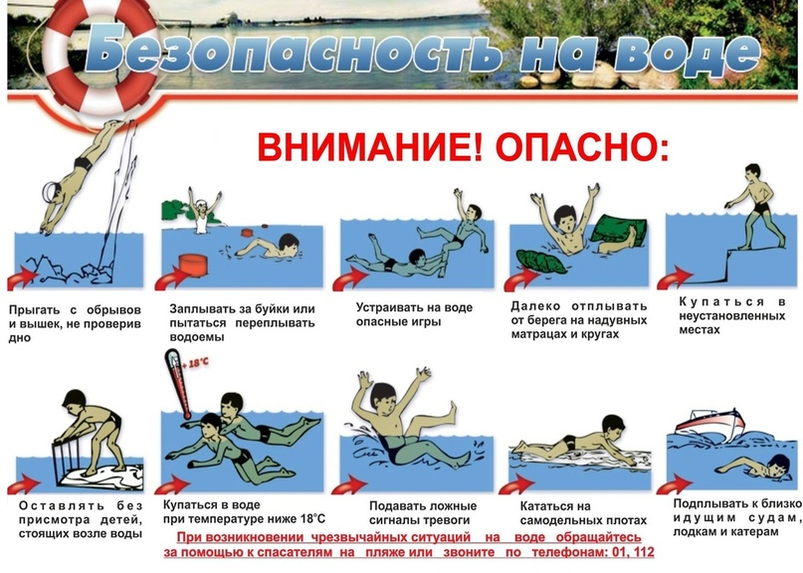

• Всегда помни и соблюдай правила безопасности на воде и учи этому товарищей. Безопасность в данном случае не признак трусости, а осторожность разумных людей.

Правила противопожарной безопасности у открытого огня

• Разводить открытый огонь можно только в присутствии взрослых.

• Разводить костры нельзя вблизи сухой травы, листьев и деревьев, лучше это делать на голой земле.

• Не балуйся с петардами, фейерверками и т.п.: легкого дуновения ветерка достаточно для возникновения большого пожара.

• В случае возникновения ветра необходимо потушить костер: залить водой, затем присыпать влажной землей.

• Будь внимателен: упавшую искру необходимо как можно скорее потушить горской земли, водой.

• Если пожар начался, бегите в противоположную ветру сторону, сообщите как можно скорее взрослым и в пожарную службу.

**3. Правила пребывания на солнце**

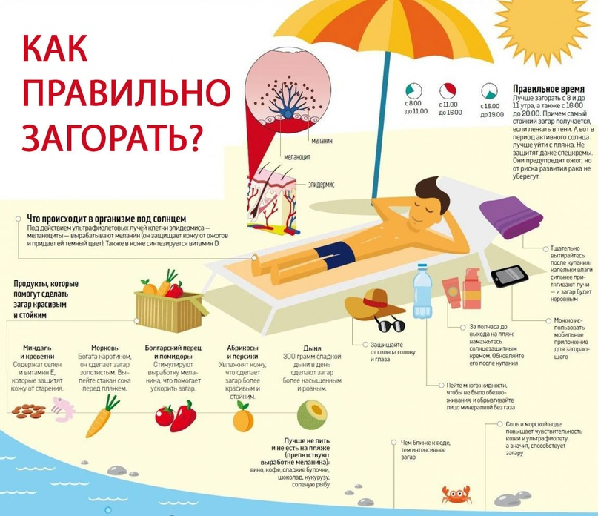

Для профилактики солнечных ожогов и ударов необходимо:

• В солнечную жаркую погоду защищать голову светлым (светлое лучше отражает солнечный свет), легким, легко проветриваемым головным убором желательно из натурального хлопка, льна. • Глаза защищать темными очками, причем очки должны быть с фильтрами, полностью блокирующими солнечные лучи диапазона А, В.

• Избегать пребывания на открытых пространствах, где прямые солнечные лучи. Солнце самое активное и опасное в период: с 12:00 до 16:00 часов.

• За 20-30 минут до выхода на улицу необходимо нанести на кожу солнцезащитный крем (не менее 25-30 единиц).

• Пребывать на открытом солнце можно не более 5-6 минут в первые дни и 8-10 минут после образования загара, впоследствии можно постепенно увеличить время, но не дольше двух часов с обязательными перерывами нахождения в тени и прохладе.

• Избегать воздействия прямых лучей солнца на непокрытое тело, а особенно голову - прикрывайтесь зонтом, чередуйте купание и отдых на песочке, не засыпайте на солнце, не совершайте продолжительных экскурсий в жару, больше пейте.

• Лучше загорать не лежа, а в движении, принимать солнечные ванны в утренние часы и вечерние.

• Протирайте время от времени лицо мокрым, прохладным платком, чаще умывайтесь и принимайте прохладный душ.

• При ощущении недомогания сразу же обращайся за помощью.

**4. АЛКОГОЛЬ**

В летний период продажи спиртных напитков возрастают. Люди хотят «охладиться в летнюю жару», разнообразить времяпровождение на отдыхе  
с помощью алкогольных коктейлей. Никто не задумывается об опасности алкоголя летом. Но когда на улице повышается температура, алкоголь категорически нельзя употреблять.

При жаре спиртные напитки наносят вред сердечно-сосудистой системе, повышают давление, и употребление алкоголя может закончиться отравлением — в лучшем случае, и реанимацией — в худшем.

Пить в жару алкогольные напитки не только бесполезно для утоления жажды, но и просто опасно для здоровья. Кроме того, выпившему человеку достаточно сложно своевременно заметить признаки теплового удара.  
В результате организм страдает изнутри от алкоголя и снаружи от солнечного перегрева. Влияет алкоголь и на равновесие, дыхание и координацию – поэтому плавать в подобном состоянии крайне опасно!

Лучше отказаться от употребления алкоголя в жаркие летние дни. Прекрасно утолят жажду морсы, компоты, минеральная и чистая питьевая вода.



1 из 2

**5. Автомобиль и Алкоголь**

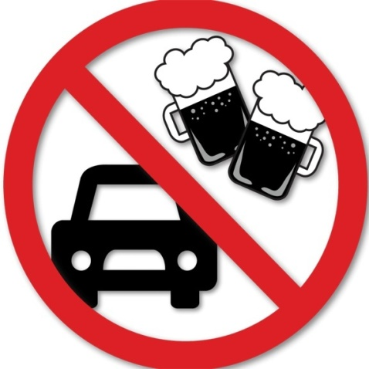

Управление автомобилем в состоянии алкогольного или наркотического опьянения – одно из тяжелейший правонарушений, влекущее за собой суровое наказание! Вы можете попасть в аварию, спровоцировать серьёзное ДТП со страшными последствиями….

Управляющих автомобилем в состоянии алкогольного или наркотического опьянения, заслуженно суровое наказание – административный штраф в размере тридцати тысяч рублей с лишением права управления транспортными средствами на срок от полутора до двух лет!

При этом автомобиль нарушителя также задерживается с помещением на спец. стоянку, а сам водитель отправляется на медицинское освидетельствование.

Стоит отдельно упомянуть, что передача управления транспортным средством лицу, находящемуся в состоянии опьянения, также карается по всей строгости закона: наказание будет тем же, как если бы автовладелец сам был задержан за вождение в нетрезвом виде – штраф размером в тридцать тысяч рублей и лишение прав на два года.

**Управление транспортным средством без документов.**

У водителя есть действующее водительское удостоверение, но он не может его показать сотруднику ГИБДД (забыл, потерял) -**штраф 500 руб.**

У водителя нет водительского удостоверения (не сдавал на права) - **штраф 5000-15000 руб.**

Водитель предъявил сотруднику ГИБДД просроченные права - **штраф 5000-15000 руб.**

Водителя лишили прав и запретили вождение, но он сел за руль - **штраф 30 000 руб. или арест на 15 суток.**

Водитель передал право управления лицу, не имеющему действующего водительского удостоверения - **штраф 30 000 руб.**

**НЕ САДИТЕСЬ ЗА РУЛЬ в состоянии алкогольного опьянения! Это может привести к непоправимой трагедии.**

**6.О профилактике пищевых отравлений в условиях летней жары**

Лето - период пикников, выездов на природу, походов. Важно помнить  
о пищевом благополучии.

В условиях лета, существует угроза развития инфекционных заболеваний и пищевых отравлений, связанных с употреблением некачественных продуктов питания.

Чтобы не допустить этой ситуации, необходимо:

* обращать внимание при покупке продуктов питания на условия их реализации (весь объем реализуемых скоропортящихся продуктов в торговых предприятиях должен находиться в холодильных витринах которые должны быть оборудованы термометром для контроля температурного режима) сроки годности, указанные на упаковке;
* горячие готовые изделия (пирожки, беляши, чебуреки, котлеты и др.) приобретать только при их реализации из изотермических или подогреваемых емкостей, тележек;
* мыть руки перед едой и после посещения общественных мест;
* обязательно мыть кипяченой водой фрукты и овощи, которые не будут подвергаться термической обработке;
* пить только кипяченую или бутилированную воду;
* скоропортящиеся продукты обязательно хранить в холодильнике при температуре, указанной на упаковке продукта;
* в домашних условиях соблюдайте правила гигиены при приготовлении горячих и холодных блюд (используйте раздельный разделочный инвентарь), сроки годности и условия хранения пищевых продуктов, особенно скоропортящихся;
* салаты, изделия из рубленного мяса, готовить в домашних условиях и в небольшом количестве, чтобы не хранить остатки блюд более суток;
* не смешивайте свежеприготовленную пищу с остатками от предыдущего дня. Если готовая пища остается на другой день, то перед употреблением ее необходимо подвергнуть термической обработке (прокипятить или прожарить);
* тщательно прожаривайте или проваривайте продукты, особенно мясо, птицу, яйца и морепродукты;
* пирожные, торты с кремом необходимо хранить в холодильнике при температуре +2+4 С;
* сырое мясо, птицу и морепродукты необходимо хранить отдельно от других продуктов. При покупке данного вида продуктов поместите их в отдельную тару во избежание попадания сока или частичек с них на другие продукты;
* избегайте покупки пищевых продуктов с истекшим сроком годности;
* размораживайте продукты в холодильнике, а не при комнатной температуре;
* **не храните скоропортящиеся продукты и готовые салаты при комнатной температуре более 2 часов, так как это может привести к накоплению бактерий и токсинов и привести к кишечным инфекциям при их употреблении;**
* **не приобретайте продукты питания, овощи, бахчевые в неустановленных местах торговли;**

*Соблюдение всех перечисленных рекомендаций поможет вам избежать заболевания острыми кишечными инфекциями.*

**Что делать, если отравление случилось?**

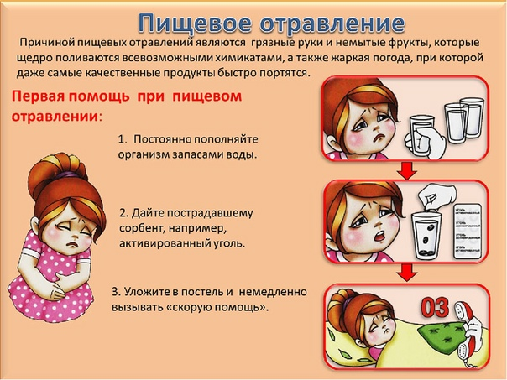

Чем резче и ярче проявляются симптомы отравления, тем больше болезнетворных бактерий попало в организм больного и тем скорее нужно оказать медицинскую помощь.

До прихода врача нужно сосредоточить лечение на двух важных моментах:

· снизить интоксикацию (отравление) организма вредными веществами;

· избежать обезвоживания.

1)Для снижения интоксикации первым делом следует промыть желудок – выпив одномоментно как можно больше воды (до 1 литра) вызвать рвоту. Абсолютно необязательно при этом добавлять в воду марганцовку, достаточно чистой воды комнатной температуры. После опорожнения желудка у больного может наступить некоторое облегчение.

2)Прием сорбентов. Принимаются уже после очищения желудка. Сорбенты призваны впитать в себя болезненные бактерии, которые находятся в пищеварительном тракте и нивелировать их токсическое действие на организм.

3)Борьба с обезвоживанием. С этой целью кроме употребления большого количества жидкости (не менее 2 литров, небольшими глотками, комнатной температуры) важно принимать препараты для восстановления водно-солевого баланса. Они задерживают воду, помогают сердечно-сосудистой системе восстановиться после удара, нанесенного интоксикацией.

**7. Хищения**

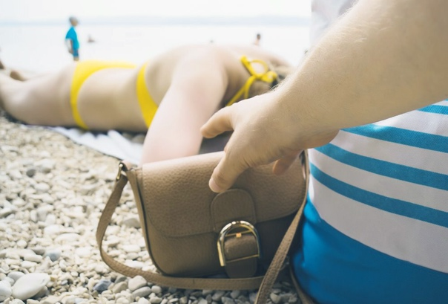

Нередко жертвами преступников на городских пляжах являются дети и подростки. Они менее бдительны и не следят за вещами, оставленными на берегу, и этим успешно пользуются пляжные воры. Сотовые телефоны, фотоаппараты, планшетные компьютеры, кошельки, ювелирные украшения, часы, дорогая одежда и обувь - вот неполный список того, чего лишаются жители и гости города во время пляжного сезона. А когда на пляже много отдыхающих, найти злоумышленника почти невозможно.

Чтобы избежать неприятностей, связанных с кражами ценных вещей, сотрудники полиции настоятельно рекомендует всем отдыхающим не оставлять свои вещи без присмотра при посещении пляжа.

Не стоит брать с собой на пляж деньги и драгоценности. О кольцах, цепочках, браслетах и часах на пляже вообще лучше забыть - во-первых, вы можете легко потерять или испортить дорогие вещи, а во-вторых, дорогими украшениями вы будете привлекать внимание возможных злоумышленников. Не спите не пляже. Часто жертвами пляжных воришек становятся женщины, девушки, которые накрыв лицо полотенцем, мирно спят под жаркими лучами солнца. Проснувшись, они могут не досчитаться личных вещей. Не употребляйте алкогольными напитки на пляжу!

Во – первых, употребление алкоголя в общественных местах запрещено, во – вторых, можно нанести серьезный вред здоровью, в-третьих, под воздействием алкоголя вы легко можете стать жертвой.

Отдыхайте с семьей или друзьями - лучше всего, если на пляже вы будете отдыхать компанией - так и за вещами будет лучший присмотр, и купаться можно ходить по очереди - не оставляя «лагерь» пустым.

Будьте коммуникабельнее - познакомьтесь с «соседями» по пляжу. Если все же не смотря ни на какие меры предосторожности, вы стали жертвой пляжных воров, ни в коем случае не оставляйте это происшествие без внимания. Немедленно обратитесь в ближайший орган внутренних дел и напишите заявление. Безнаказанность только стимулирует воров к новым действиям, а пострадать могут и другие отдыхающие.

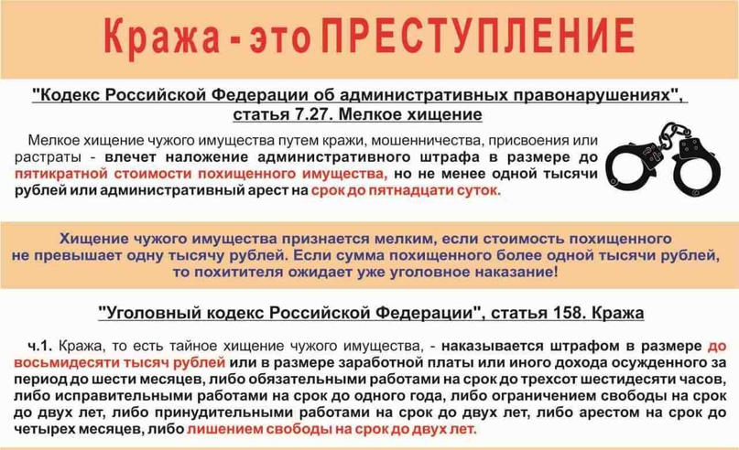

**8. Безопасность на железной дороге**

Переходить пути разрешается только по специально определённым для этого конструкциям. Это могут быть как переезды, так и пешеходные мосты.

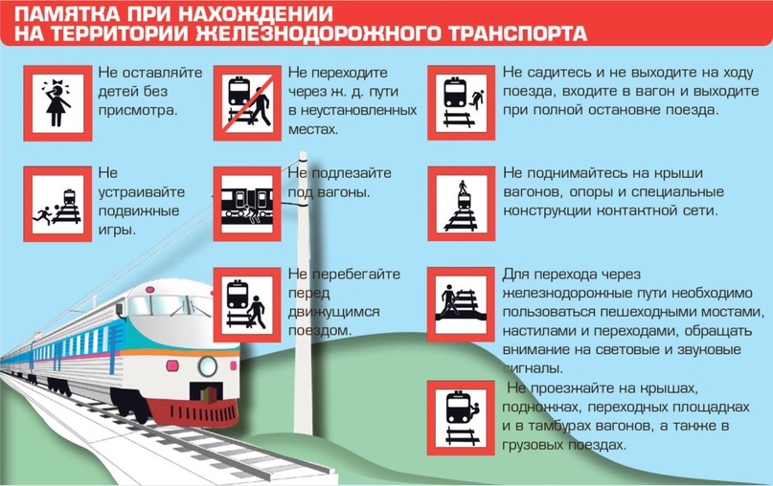

В случае если на станции нет специальных конструкций, гражданин обязан пересекать ЖД-пути по специально созданным настилам. В некоторых случаях рядом с местом пересечения может быть установлен знак «Переход через пути».

Если гражданин видит опущенный шлагбаум или зажёгшийся красный сигнал на светофоре, то он должен знать, что пересекать пути - запрещено!

Во время пересечения ЖД-путей необходимо посмотреть по сторонам и удостовериться в том, что в это время по путям не следует поезд.

Если расстояние до движущегося поезда составляет менее полукилометра, то пересекать железнодорожные пути категорически воспрещается.

Нельзя переходить железную дорогу, если до прохода скоростного поезда осталось менее 10 минут.

Нельзя «сокращать путь» и подлезать под неподвижный поезд на станциях для того, чтобы пересечь железную дорогу.

Нельзя ходить вдоль ЖД путей ближе пяти метров от края дороги.

Нельзя забрасывать посторонние вещи на провода, находящиеся под высоким напряжением, а также подносить таким способом посторонние предметы. Также запрещается забираться на опоры.

Строжайше рекомендуется не пользоваться мобильными телефонами и не слушать музыку через наушники при пересечении железнодорожных путей.

**9. ОСОБОЕ ВНИМАНИЕ! ЗАЦЕПИНГ — ЭТО ОПАСНО!**

**Зацепинг** — это способ передвижения на поезде, при котором человек целяется к вагонам снаружи за различные поручни, лестницы, подножки и другие элементы. Зацепер может ехать на крыше, на открытых переходных и тормозных площадках, с боковых или торцевых сторон вагонов.

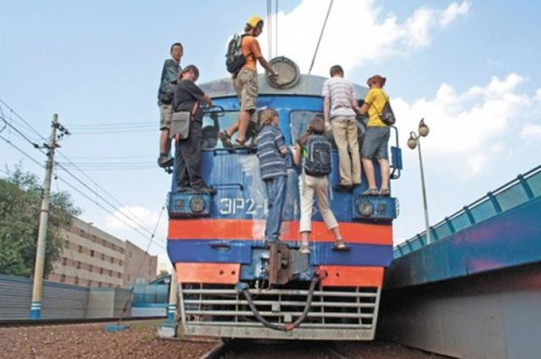

**ОПАСНОСТИ ЗАЦЕПИНГА**

Несчастные случаи при зацепинге происходят по следующим причинам:

* **падение с поезда** во время движения, в том числе под рельсы идущего состава;
* **столкновение с препятствиями по ходу движения** (например платформами, светофорными столбами, мостами, порталами тоннелей);
* **удар электрическим током** при проезде на электрифицированных линиях или при попытке запрыгнуть на крышу поезда с моста, **в результате прикосновения или слишком близкого приближения к контактной сети**, токоприёмнику, тормозным резисторам и токоведущим высоковольтным шинам, а также **получение тепловых ожогов при прикосновении к нагретым тормозным резисторам**.

**ОТВЕТСТВЕННОСТЬ**

Для «зацеперов» и иных хулиганов, угрожающих эксплуатации транспортных средств и безопасности пассажиров, введена уголовная ответственность. Уголовный кодекс РФ дополнен [статьёй 267.1 «Действия, угрожающие безопасной эксплуатации транспортных средств».](https://vk.com/away.php?to=http://www.consultant.ru/document/cons_doc_LAW_10699/8837363c7c28053ffdd7b466fd50d6c2ae27a4d5/&cc_key=)

Эта статья предусматривает наказания за действия, которые совершены вне транспортного средства. Под её действие подпадают «зацеперы» (лица передвигающиеся на транспортном средстве, расположившись или зацепившись с его внешней стороны), а также хулиганы, которые забрасывают транспортные средства камнями или ослепляют водителей (пилотов) лазерными указками.

Предусмотренное законом наказание достаточно сурово: **штраф в размере 150-300 тысяч рублей** **или в размере дохода осуждённого на срок до двух лет; ограничение свободы на срок до двух лет или лишение свободы на тот же срок.**

Помимо этого **статья 213 УК РФ «Хулиганство»** [дополнена отдельным пункто](https://vk.com/away.php?to=http://www.consultant.ru/document/cons_doc_LAW_10699/9d692997b8cddf26782684f489987701b0daacf3/&cc_key=)м о хулиганстве на железнодорожном, морском, внутреннем водном или воздушном транспорте, а также на любом ином транспорте общего пользования.

Возможное наказание – **штраф 300-500 тысяч или в размере дохода осуждённого на срок до трёх лет; обязательные, исправительные или принудительные работы или лишение свободы на срок до пяти лет.**

СЕРЬЁЗНЫЕ ТРАВМЫ И ГИБЕЛЬ СТРАШНЕЕ ШТРАФА!

**10. Правила предотвращения травматизма**

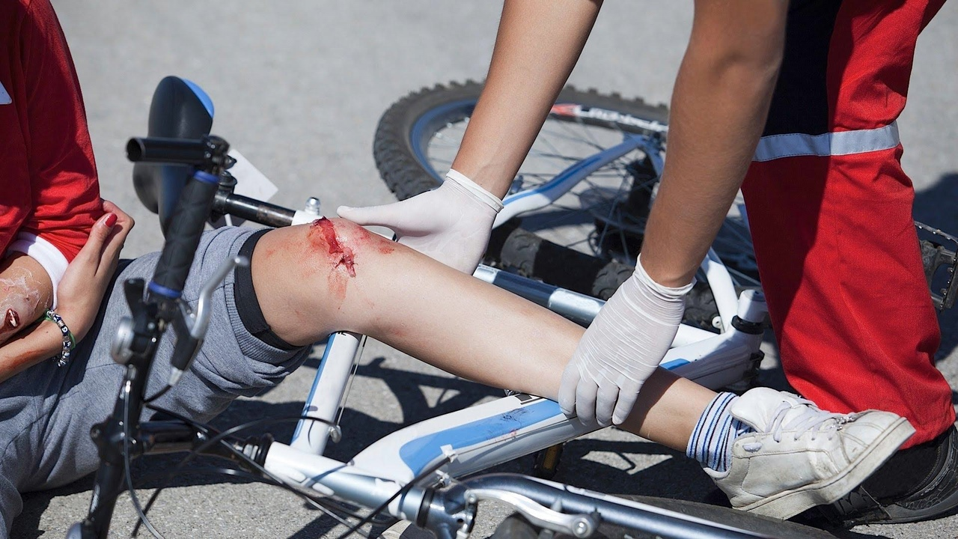

• Нельзя играть и находиться в опасных местах: на стройках, в промышленных зонах, заброшенных домах, на крышах, чердаках, деревьях.

• Избегай контакта с электрическими проводами: это опасно для жизни и здоровья, т.к. провода могут находиться под напряжением.

• При грозе и молнии опасайся открытых пространств и не укрывайся под деревьями и высокими сооружениями. Лучше всего переждать непогоду в закрытом помещении, подальше от окон и дверей.

• Соблюдай правила безопасности при пользовании аттракционами и качелями: нельзя вставать во время движения аттракциона или во время раскачивания, не раскачиваться на большую высоту и т.п.; используй все страховочные приспособления.

• Не фотографируйся на высоте. При фотографировании на высоте (особенно селфи) высок риск падения.

• При катании на велосипеде, мопеде, скутере, роликах, скейтах и т.п. соблюдай правила движения: катайся в специально отведенных местах, избегай катания в местах движения транспортных средств, используй защитные средства: шлем, налокотники и наколенники; правильно выбирай снаряжение; прежде чем начать кататься, научись способу торможения; избегай высоких скоростей, следи за рельефом дороги, условиями на дороге.

• Железнодорожный транспорт – не место для испытания себя и получения адреналина. Соблюдай правила проезда в железнодорожном транспорте: нахождения на платформах, посадки и высадки пассажиров из вагона, поведения в вагонах; строго запрещено находиться на железнодорожных узлах, развязках и т.п., кататься на крышах, подножках, переходных площадках вагонов; переходи железнодорожные пути только в специально отведенных местах. Зацеперство – неадекватный способ самовыражения эмоционально незрелых людей, не пополняй их ряды!

**Действия в ситуациях получения травм**

• В любой ситуации при получении травмы необходимо обратиться за помощью к взрослому и медицинским работникам.

• Сразу после травматизации, прежде всего, необходимо успокоить пострадавшего, понять находится ли он в сознании и какова степень тяжести травмы; нельзя оставлять пострадавшего без помощи.

• При незначительных ушибах и повреждениях можно оказать первую помощь пострадавшему в виде обработки раны антисептиком, прикладывания холодного предмета к месту ушиба.

• При значительных повреждениях уложить пострадавшего неподвижно, срочно сообщить о несчастном случае взрослому и вызвать скорую медицинскую помощь.

• При солнечном ожоге (ударе) необходимо обеспечить защиту от солнца (создать тень при помощи одежды, веток деревьев и т.п.), уложить пострадавшего в тени, дать воды, затем позвать на помощь взрослого или медицинского работника.

• При ожогах необходимо как можно скорее прекратить воздействие источника ожога, приложить к ожогу холодную, часто заменяемую салфетку, срочно сообщить о несчастном случае взрослому и вызвать скорую медицинскую помощь.

• При травме в результате контакта с электрическим током, наряду с возникновением ожога в месте соприкосновения, отмечаются нарушения в работе сердечно-сосудистой системы в виде аритмичного сердцебиения и прерывистого дыхания, необходимо незамедлительно вызвать скорую медицинскую помощь.

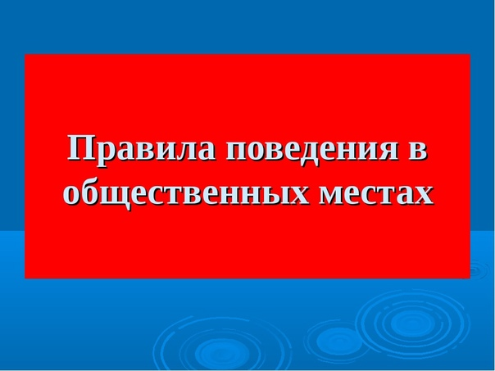

Откажись от употребления напитков, содержащих алкоголь  
**(ст. 20.21 и 20.22 КоАП);**

Если в кругу твоих друзей появились алкогольные напитки, то тебе пора покинуть эту компанию**(ст.20.20 и ст. 20.22 КоАП);**

Использовать психотропных или наркотических веществ допускается **ТОЛЬКО в медикаментозных целя**и **ТОЛЬКО по назначению врача!** Если у вас имеются показания и назначение врача, то такие препараты нужно хранить вместе с рецептом!  
**(ст.6.8, ст. 6.9 КоАП, ст. 228 УК РФ, ст. 221 УК РФ)**

Русский язык так красив и богат, что любую мысль можно выразить без использования нецензурной лексики **(ст. 20.1 КоАП РФ)**

КУРЕНИЕ ВРЕДИТ ТВОЕМУ ЗДОРОВЬЮ!!! **(ФЗ № 15).**

Наш город так красив летом! Парки, фонтаны, клумбы и цветы!

Уважайте чужой труд, и любите то место, в котором вы живете! **(ст.20.1. КоАП)**

Даже очень хороший автомобиль не остановится сразу: береги свою жизнь, переходи дорогу аккуратно (только там, где разрешено) **(ст. 12.29 КоАП).**

Уважай своих и чужих соседей – после 22 часов соблюдай тишину!

**11. Опасные тренды социальных сетей**

В современном мире слово "Челлендж", от английского Challenge ***(вызов, бросить вызов)*** означает некое задание, которое выполняет автор челленджа, чтобы подписчики в дальнейшем его повторяли и ***"бросали вызов"*** уже другим. Это вроде ***"задания на слабо"***. Запускают челленджи популярные блогеры в социальных сетях. А подписчики распространяют такие челленджи еще большему кругу людей. Делается это ради "хайпа", популярности, лайков и подписчиков.

Иногда челленджи бывают безобидными, веселыми, творческими и полезными. А иногда, смертельно опасными.

Например, одна из таких сетей, это Тик Ток. Распространение социальных сетей, помимо пользы несет огромную опасность.

***Обращаем ваше внимание на то, что через соц. сети несовершеннолетние подростки часто узнают не достоверную и опасную информацию, тем самым, формируя ложное представление о некоторых вещах, событиях.  
Родителям, законным представителям очень важно своевременно разговаривать со своими детьми, объясняя все опасности, которые таит в себе всемирная паутина.***

**12. Правила безопасного поведения в сети Интернет**



Подумай, прежде чем выслать виртуальному другу информацию о себе и свои личные фотографии. Ты не можешь знать, как он их будет использовать. Фотографии, попав в виртуальное пространство, остаются там надолго. Размещая свои или чужие не очень приличные фотографии, подумай о том, что их могут увидеть твои друзья, родители, знакомые. И можно ли размещать чужие фото без согласия человека.

Ты не знаешь, кем твой виртуальный друг может оказаться в реальной жизни. Если ты решишь встретиться с человеком, которого знаешь только по общению в Интернете, сообщи об этом кому-то из взрослых и пригласи с собой на встречу друга из реального мира. Выбирай для встреч людные места и светлое время суток.

В сети Интернет, как и в обычной жизни, встречаются злые и невоспитанные люди. Ради собственного развлечения они могут обидеть тебя, устроить травлю. Такие люди могут встретиться на форумах и чатах. Ни в коем случае не стоит продолжать общаться с человеком, оскорбившим тебя, и тем более пытаться ответить ему тем же. Просто прекрати общение.

Если тебе угрожают по Интернету, обязательно расскажи об этом родителям, учителю или близкому человеку, которому ты доверяешь. Помни: то, о чем ты читаешь или что видишь в Интернете, не всегда является правдой.

Будь культурным пользователем Интернета. Каким будет виртуальный мир - во многом зависит от тебя.

Старайся быть дружелюбным с другими пользователями, ни в коем случае не пиши грубых слов, не провоцируй собеседника. Нельзя использовать сеть для хулиганства и угроз!

**Помни: твои родители всегда готовы тебя выслушать, помочь и защитить.**

*Лето – долгожданная и прекрасная пора! При соблюдении базовых и элементарных правил безопасности оно будет источником счастливых впечатлений, приятных воспоминаний! Хороших, веселых, безопасных всем каникул! Берегите себя и своих родных!*

***С заботой о Вас,  
комиссия по делам  
несовершеннолетних  
и защите их прав  
в Тракторозаводском районе  
Волгограда,  
Воспитательный отдел  
ГБПОУ «ВКУиНТ им. Ю. Гагарина».***